Утверждено приказом
ГАУ ДО РБ «РЦХТТ «Созвездие»
от «01» апреля 2024г. № 45-П

Положение
о виртуальном межрегиональном конкурсе по Lego-конструированию «День Победы»

1. Общие положения
1.1. Настоящее Положение определяет порядок организации и проведения Межрегионального виртуального конкурса по Lego-конструированию, приуроченного к празднованию Дня Победы (далее соответственно – Конкурс, Положение)
1.2. Организаторы Конкурса – государственное автономное учреждение дополнительного образования Республики Бурятия «Ресурсный центр художественного и технического творчества «Созвездие».
1.3. Предметами Конкурса являются творческие работы, выполненные обучающимися самостоятельно либо совместно с родителями с использованием LEGO-конструктора.

2. Цели и задачи конкурса
2.1. Конкурс проводится с целью развития нестандартного мышления и творческого самовыражения учащихся.
2.2. Цели Конкурса:
- популяризация лего-конструирования, как одного из продуктивных методов развития у детей и подростков способностей к техническому творчеству;
- содействие укреплению внутрисемейных связей при совместном творчестве;
- повышение социальной активности учащихся, создание условий для их самореализации;
- привлечение подрастающего поколения к активному участию в мероприятиях, связанных с героическими страницами истории нашей страны;
- воспитание чувства патриотизма и гордости за историческое прошлое своей Родины;
2.3. Задачи Конкурса:
- стимулировать детское техническое творчество;
- выявить талантливых детей и подростков, имеющих конструктивное видение;
- способствовать развитию мелкой моторики и зрительной координации детей и подростков;
- создать условия для творческой самореализации детей и их родителей;
- поддержать творческую активность детей и подростков.

3. Участники конкурса
3.1. В конкурсе могут принять участие обучающиеся и воспитанники всех типов образовательных учреждений Республики Бурятия в возрасте от 5 до 16 лет.
3.2. Возрастные категории участников конкурса:
– 5 – 6 лет;
– 7 – 9 лет;
– 10 – 13 лет;
– 14 – 16 лет.

4. Условия и порядок проведения.
4.1. Участие в конкурсе бесплатное.
4.2. Конкурс проводится по двум номинациям:
- Lego-живопись: открытка ветерану ВОВ из Lego
  - Лего-живопись: открытка ветерану» - на платформе виртуального конструктора Lego создать открытку-картину в стиле мозаики к тематическому празднику «День Победы». (studio, lego digital designer и т.п.)
- «Композиция из Lego конструктора «Память о воинах» - объемный макет, созданный с помощью конструктора Lego.
Пример (не для повторения):
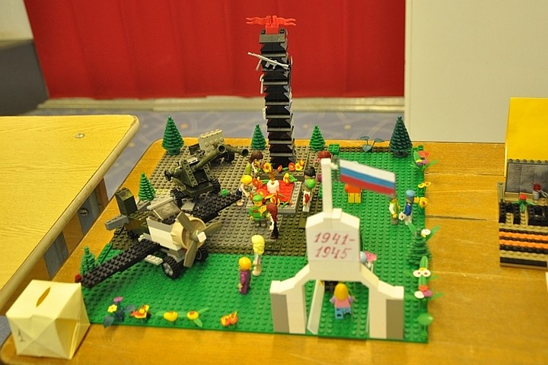

Для участия в конкурсе необходимо отправить заявку и работы, изготовленные в 2024 г. заполнив GOOGLE форму по ссылке https://forms.gle/T33RQHBhMxA8EHYv7 25.04.2024г. включительно.
В коллективных заявках, либо прописываются Фамилии и Имена детей через запятую, либо прописывается название коллектива.
4.3. Конкурс проводится в заочной (дистанционной) форме с 01.04.2024 г. по 08.05.2023 г.
4.4. Этапы конкурса:
I этап – с 01.04.2024 г. по 25.04.2024 г. – прием заявок и конкурсных работ участников;
II этап – с 26.04.2024 г. по 07.05.2024 г. – проведение оценки конкурсных работ, подведение итогов;
III этап – 08.05.2024 г. – публикация итогов конкурса на сайте sozvezdie03.ru и официальных страницах учреждения в социальных сетях.
08.05.2024 г.– в публикации будет ссылка на папку с дипломами победителей, сертификатами за участие в межрегиональном конкурсе по Lego-конструированию.

5. Требования к работам
5.1. На Конкурс принимаются коллективные, семейные и индивидуальные работы.
5.2. При изготовлении творческих работ детьми допускается участие родителей.
5.3. Не допускается выставление работ, построенных по оригинальным инструкциям LEGO, работ с предыдущего конкурса или же точных копий чужих работ.
5.4. Конкурсной работой является фотография композиции, выполненной из конструктора Lego. Тематическое содержание конкурсных композиций:
-мир нашему дому, мемориалы, День Победы, мирные будни, иллюстрация литературных произведений о ВОВ, Бессмертный полк, композиция на тему военного сражения, 9 Мая в городе, школе, дома и др. с описанием работы.
5.5. Творческие работы должны быть выполнены в соответствии с требованиями:
- соответствие тематике Конкурса;
- техника исполнения любая;
- оригинальное техническое и композиционное решение, цветовая и смысловая выразительность;
- оригинальность раскрытия темы Конкурса.
5.6. Участник Конкурса представляет авторские фотографии 2023 года, т.е. сделанные собственноручно – НЕ скачанные из Интернета. В Конкурсе может принимать участие не более 2 работ от одного автора, по одной в каждой номинации. На Конкурс принимаются цветные фотографии хорошего качества в электронном виде.

6. Критерии оценки работ
- соответствие творческой работы теме Конкурса и предъявляемым требованиям;
- творческий подход к исполнению (оформление);
- качество технического и художественного уровня исполнения.

7. Подведение итогов и порядок поощрения участников конкурса
7.1. Жюри конкурса формируется оргкомитетом конкурса, в состав которого входят ведущие специалисты РБ по направлениям.
7.2. Победа присуждается участнику, который набрал наибольшее количество баллов в своей номинации.
7.3. Жюри определяет лучшие работы в каждой возрастной группе по номинациям:
I - III место - Композиция из Lego-конструктора
I - III место - Lego-живопись: открытка ветерану ВОВ из Lego
I - III место - Lego-живопись: открытка ветерану, выполненная на виртуальном конструкторе Lego (studio, lego digital designer и т.д.)
7.4. Победители награждаются дипломами и грамотами в электронном виде.
Все участники получат сертификат об участии в электронном виде.
Педагоги, подготовившие более 5 участников, получат благодарность педагогу.
7.5. Дипломы победителей и сертификаты участников конкурсанты получат по ссылке 08.05.2024 г. включительно.
7.6. Отправляя заявку, вы даете своё согласие на обработку персональных данных ребенка, в соответствии с требованиями статьи 9 федерального закона от 27.07.06 г «О персональных данных» №152-ФЗ, необходимых для организации и участия в межрегиональном конкурсе по Lego-конструированию для детей дошкольного и школьного возраста. Согласны, что фото-видео изображения и сведения о ребенке могут быть указаны на дипломах, сертификатах, а также размещены на официальном сайте sozvezdie03.ru и официальных страницах учреждения в социальных сетях.

Работы, присланные после 25 апреля 2024 года, не рассматриваются.

По всем вопросам о межрегиональном конкурсе обращаться по адресу: 670004, г. Улан-Удэ, ул. Хрустальная, 1 «А», ГАУ ДО РБ «Ресурсный центр художественного и технического творчества «Созвездие». Оргкомитет: 8(3012)271276 (доб. 102).
Куратор конкурса – Вахрушева Надежда Анатольевна тел: +79025327054

